**Nume**: Rus

**Prenume**: Paul Sebastian

**E-mail**: Rus.St.Sebastian@student.utcluj.ro

**Poza**:-

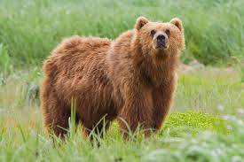

**Asteptari legate de educatie**:

* Dobandirea de cunostinte pentru primirea unei foi care sa imi zica ca pot scire ing. Inainte de numele meu.
* Instruirea pentru utilizarea mai multor aparate.

**Discipline**: <https://etti.utcluj.ro/planuri-de-invatamant.html>

|  |  |  |
| --- | --- | --- |
| Disciplina | An | Link |
| Informatica Aplicata | 1 | https://etti.utcluj.ro/files/Acasa/Site/FiseDisciplina/EaRo/06.pdf |
| Componente și circuite pasive-seria B | 1 | https://etti.utcluj.ro/files/Acasa/Site/FiseDisciplina/TstRo/05b.pdf |
| Programarea calculatoarelor și limbaje de programare I-seria B |  | https://etti.utcluj.ro/files/Acasa/Site/FiseDisciplina/TstRo/04b.pdf |
| Fizică II-seria B |  | https://etti.utcluj.ro/files/Acasa/Site/FiseDisciplina/TstRo/10b.pdf |
|  |  |  |

**Hobby-uri**:

* Citit de carti
* Ascultat de poadcasturi
* Gaming
* Vizualizare de seriale/filme